广州市荔湾区十七届人大
一 次 会 议 文 件（5）

广州市荔湾区人民法院工作报告

——2021年10月27日在广州市荔湾区
第十七届人民代表大会第一次会议第二次全体会议上

广州市荔湾区人民法院代理院长 罗少雄

各位代表：
我代表区人民法院向大会报告工作，请予审议，并请列席会议的同志提出意见。

五年工作回顾

2016年以来，区人民法院坚持以习近平新时代中国特色社会主义思想为指导，深入学习贯彻习近平法治思想，在区委坚强领导、区人大及其常委会有力监督、上级法院正确指导下，在区政府、区政协和社会各界关心支持下，忠实履行宪法法律赋予的职责，紧紧围绕“努力让人民群众在每一个司法案件中感受到公平正义”目标，以党的领导为根本保证，以司法办案为第一要务，以改革创新为前进动力，以群众满意为首要标准，各项工作取得新进展、实现新突破。
办案质效跃上新台阶。2016年至2021年9月，全院共受理案件124741件，审结118120件。各项办案数据屡创历史新高，结案率连续五年居全市法院首位，并保持在90%以上；法官年人均结案由2016年的151.7件上升到2020年的337.3件。13篇案例入选中国法院年度案例，52个案例、文书、庭审在省、市法院“三精品”评选中获奖，32名干警荣获最高人民法院荣誉天平奖章，5个集体、36名个人立功，328人次获区级以上表彰奖励。
服务大局展现新作为。扫黑除恶专项斗争取得丰硕成果，审结刘永添等54人涉黑案¹等一批全国全省关注的重大涉黑涉恶案件，“打财断血”成效获中央媒体报道。营商环境建设效果突出，工作经验在全市法院推介。服务全区中心工作，依法为广船产能转移、新隆沙地块搬迁提供精准有力的司法保障。
司法为民取得新成效。提供全方位、一站式、不打烊诉讼服务，实现各类诉讼事务“一网通办”“一次办好”。搭建“1+9+5+N”多元解纷平台²，设立全省首个区级涉侨纠纷调解室，推动矛盾纠纷化解关口前移、源头化解。“过失相抵”“人格权保护”等民法典适用典型案例获中央媒体宣传报道，以法治原则引领社会风尚的效果更加凸显。
改革创新实现新突破。如期实现“基本解决执行难”目标，建成全市首个民事、刑事、执行案件全覆盖速裁庭，以审判为中心的刑事诉讼制度改革³获最高人民法院肯定。民事诉讼程序繁简分流改革试点⁴有序推进，工作经验在全市法院推介。审判权力运行机制更加健全，开放动态透明便民的阳光司法机制更加成熟，“老法院”展现出新活力。
一、贯彻总体国家安全观，扎实推进平安荔湾建设
维护国家安全、社会稳定和群众生产生活安全。审结刑事案件7607件，判处罪犯10027人。坚决维护政治安全和意识形态安全，依法惩处利用邪教组织破坏法律实施犯罪，集中管辖广州六区⁵涉外国人犯罪案件。严厉打击暴力犯罪，审结放火、涉枪涉爆等危害公共安全犯罪案件280件，审结伤害、抢劫、绑架、非法拘禁等危害群众生命财产安全犯罪案件646件。保障群众“舌尖安全”“头顶安全”“出行安全”，审结危害食品药品安全犯罪案件46件，审结危险驾驶犯罪案件1230件。在全市首例刑事附带民事公益诉讼案中对销售伪劣食盐的被告人判处惩罚性赔偿金。审结弹珠击穿公交车窗案⁶，入选广东法院涉高空抛物、坠物十大典型案例。深入推进禁毒斗争，审结毒品犯罪案件967件。保持惩治腐败高压态势，审结贪污、贿赂、渎职犯罪案件138件199人。严惩侵害妇女、儿童、老年人的犯罪，审结拐卖、虐待、性侵等案件95件。
深入开展扫黑除恶专项斗争。审结涉黑涉恶案件30件138人，涉黑案件重刑率31.3%，实现案件清结。坚持“打财断血”，执结涉黑涉恶案件财产1.49亿元，居全市法院首位。全国“软暴力”第一案刘永添等54人涉黑案入选2018年推动中国法治进程十大案件。何玉光等17人涉恶案⁷入选全国法院2020年度案例，赖重飞等14人涉黑案⁸入选广州市扫黑除恶专项斗争工作十大典型案例，罗嘉盛等16人涉黑案⁹入选广州市法院扫黑除恶十大典型案例。我院获评“广州市扫黑除恶专项斗争先进单位”。发出专项司法建议31件，3件获评广州法院扫黑除恶十佳司法建议、优秀司法建议，助推长效治理和行业清源。
全力打击涉疫犯罪。依法审结暴力伤医、制假售假等涉疫犯罪案件45件，审结非法收购、出售野生动物犯罪案件35件，坚决维护医疗秩序、防疫秩序、市场秩序、社会秩序。审结白某佘销售假冒注册商标口罩案¹⁰，入选广东法院首批妨害新冠肺炎疫情防控犯罪案例。
严惩涉众涉网犯罪。审结非法吸收公众存款、诈骗等涉众型经济犯罪案件577件，严惩诱骗老人高价购买保健品、理财产品等诈骗团伙犯罪。审结侵犯个人信息犯罪案件76件，审结电信网络诈骗、传销、赌博等犯罪案件52件，决不让网络空间成为法外之地。
加强人权司法保障。坚持罪刑法定、疑罪从无、证据裁判，对事实不清、证据不足的被告人依法宣告无罪或由公诉机关主动撤诉案件27件。审结街头吐口水引发冲突致伤案¹¹，法治日报以《“吐口水”正当防卫案是一堂法治课》为题作肯定报道。坚持宽严相济，对初犯、偶犯、未成年犯等2137名被告人适用非监禁刑，对56名被告人依法免予刑事处罚。坚持常情常理标准，对倒车过失致女儿死亡案¹²被告人“定罪免刑”，受到社会舆论肯定。实现刑事案件律师辩护全覆盖，指定辩护律师1991人次。
二、围绕中心服务大局，保障荔湾高质量发展
精准服务“六稳”“六保”。准确适用不可抗力、情势变更等规则，依法调处涉疫情合同违约、企业债务纠纷,妥善化解涉新中国大厦等租赁纠纷案件503件。审结涉疫劳动争议案件173件，平衡用人单位和劳动者利益，保障劳动者就业权益。努力帮助中小微企业渡过难关，对317家企业、经营者暂缓强制执行，对309件民商事案件采取“活封”“活扣”保全措施。克服疫情阻隔难题，运用在线庭审、远程调解等破解诉讼拖延，5件案例入选省法院涉疫情案例编报，3件涉疫纠纷化解成效获最高人民法院新媒体推介肯定。
服务法治化营商环境。审结民商事案件60750件。严格对标世界银行营商环境评估标准，“执行合同”“办理破产”指标稳步提升，五类典型商事合同案件办理耗时明显缩短。服务供给侧结构性改革，审结公司清算和破产案件16件。坚持各类型企业平等保护，审结涉公司、股权等案件305件，维护企业家合法权益。执结涉及28个城市45家门店的“好又多”企业股权变更案¹³，全国台湾同胞投资企业联合会副会长送来锦旗。妥善化解涉新业态、新类型商事案件，平安保险e代驾案¹⁴入选最高人民法院首批涉互联网典型案例，乐某公司网络推广案¹⁵入选全省涉互联网十大案例，区某诉某丝绸公司网络购物合同案¹⁶入选全省弘扬社会主义核心价值观十大典型案例。
服务创新驱动发展。审结知识产权民事案件6445件、刑事案件230件，对“傍名牌”“搭便车”等重复侵权、恶意侵权行为判处惩罚性赔偿，依法保护创新、促进发展。公正审理滥用市场支配地位、不正当竞争案件21件，网购沉香木差评案¹⁷入选广州法院知识产权民事十大典型案例。持续多年开展“4·26知识产权日”“版权周”宣传活动，发布知识产权民事审判白皮书及典型案例，联合区市场监管局、华南理工大学知识产权学院等构建区重点通讯行业知识产权保护机制、知识产权保护审学研协作机制。
服务老城市新活力建设。妥善化解新隆沙地块租赁、搬迁纠纷¹⁸，保障白鹅潭商务区建设顺利推进，为荔湾城市更新改造提供有力保障，获区委通报表扬。服务省重点项目广船产能转移¹⁹，派驻审判人员现场提供法律服务,推动8000多名人员顺利分流安置。联合住建、公安、街道等单位，执结陈岗路住户搬迁案²⁰，助力市重点工程建设。
服务金融健康发展。审结借款、证券、票据、保险、信用卡等金融案件7881件，标的额41.1亿余元，防范打击“套路贷”和虚假诉讼，降低企业融资成本。集中管辖办理全省范围内涉中国银行“原油宝”案件²¹，通过示范性诉讼审结案件14件，引导、促进纠纷有序化解，维护金融稳定和中小投资者合法权益。
服务生态文明建设。成立专门审执团队，对涉环境资源案件推行专业化集中办理，审结破坏野生动物资源、污染环境犯罪案件96件。服务打好蓝天碧水净土保卫战，联合公安、环境、农水、街道等单位，强制执行珠江边巨型搅拌设施搬迁案²²，还地于河，还绿于民。助力美丽乡村建设，妥善执结郭村揭盖复涌案²³，从源头整治改善河涌环境。
三、坚持人民至上，依法保障和改善民生
学习宣传贯彻民法典。举办民法典系列讲堂活动²⁴21期，推动形成“齐学共享”浓厚氛围。开展“法润民生 典亮荔湾”宣讲活动²⁵，成立全市法院首支民法典宣讲团，走进机关、社区、企业、学校等开展宣讲17场次，受众逾2万人次。联合南方日报、区教育研究院开展网络直播课堂，为全区中小学思政科教师讲授民法典。创新开展以案释法、主播说法，联合媒体制作发布《谈典说法60秒》系列微视频。联合区教育局、区司法局等主办首届荔湾区普法漫画大赛²⁶，推动学习民法典从娃娃抓起。注重司法案例教育引导，适用民法典“过失相抵”规则审结高铁打翻邻桌水杯烫伤案 ²⁷，人民法院报制作视频节目予以报道。
保障群众安居乐业。积极回应群众在住房、医疗、劳动、教育、养老等方面的诉求，审结民生领域案件9036件。开通绿色通道快速办理劳资纠纷，为务工人员追回拖欠工资款4946万余元。依法化解物权保护、相邻关系、财产损害等纠纷，深入社区为群众加装电梯提供法律指导，保障“百梯万人”行动顺利推进。审结宅基地、农村土地征收等涉农案件244件，服务乡村振兴战略。完善“家事三员”制度，审结婚姻家庭纠纷1631件，调撤率达44.39%。发布人身安全保护令司法白皮书及典型案例，推动将家暴防治延伸到婚前、离婚后及精神暴力等情形。发布全市法院首部微电影《回家》，联合广东电视台《法案追踪》栏目制作专题节目。我院获评广东省“青少年维权岗”。
及时兑现当事人胜诉权益。开展“猎狐”“荔剑”等专项执行行动，执结案件48940件，标的金额25亿余元。创新执行工作机制，推行“网拍+辅助服务”机制，实现网拍率100%。率先建立执行悬赏保险、执行网络直播和执行转破产衔接等机制。加强执行联动和失信惩戒，与区内21个部门、22条街道建立执行联动工作平台，利用地铁公交视频曝光被执行人，通过网络发布失信被执行人名单6310人次，督促、倒逼2694名被执行人主动履行义务或达成执行和解。依法限制高消费27289人、司法拘留49人、限制出境67人、追究刑事责任26人。建立健全失信修复机制，依法及时删除失信名单977人次。为少数民族群众追讨虫草货款案 ²⁸入选广东法院基本解决执行难十大执行攻坚案例，“失鼻女童”执行案²⁹入选改革开放以来广东法院经典百案。
促进市域社会治理现代化。推动社会矛盾综合治理、源头治理。发布司法白皮书5份，向行政机关、行业协会等发出司法建议202份，促进社会治理精准化和公共服务高效化，获评“全市法院司法建议工作先进集体”。开展“世界环境日”“国际禁毒日”“国家宪法日”“国家安全教育日”等主题活动，邀请干部、职工、在校师生等来院旁听庭审逾1500人次，其中“邀请村干部庭审旁听学法”案例入选司法部司法行政（法律服务）案例库。
全力以赴抗击疫情。2020年初疫情发生以来，不间断派出干警脱产到机场、隔离酒店防控疫情输入，干警参与公交站场、市场、社区防疫值守1978人次。直面今年“5⋅21”本土疫情大战大考，由63名干警组成疫情防控突击队，第一时间进驻高风险地区，为鹤园社区3639户群众提供防疫和生活服务。开展战疫网络普法，南方都市报专版刊登涉疫法律问题“法官八问八答”，羊城晚报以《荔湾法院司法护航战疫 共盼春暖花开》为题进行专题报道，抗疫微视频《出征》获评最高人民法院“天平杯·随手拍”大赛三等奖。
四、深化司法改革，促进审判体系和审判能力现代化
全面落实司法责任制改革。落实“让审理者裁判、由裁判者负责”要求，推进员额制和人员分类管理改革。健全审判权责清单制度，完善“四类案件”³⁰识别监管机制，确保制约监督覆盖审判执行全流程、全领域。实现院庭长办案常态化，院庭长办结案件42284件，占结案总数35.8%，法检“两长”同堂办理备受社会关注的车管所大厅故意杀人案³¹。内设机构由20个优化调整为12个，减幅达40%。健全统一法律适用机制，推行首案示范诉讼，建立完善类案检索过滤、专业法官会议研究咨询、审判委员会讨论决定的法律适用分歧解决机制。
深化诉讼制度改革。全面推进认罪认罚从宽改革³²，适用认罪认罚从宽审理案件1935件。运用刑事速裁程序审结案件1829件，上诉率仅0.98%，平均审理周期7.3天，当庭宣判率100%。落实民事诉讼程序繁简分流改革试点工作，推广运用小额诉讼程序³³和简易程序，有序扩大运用普通程序独任制审理案件。设立简易案件专门审理机构速裁庭，先行先试“一会+一庭”民事审判新模式³⁴。完善人民陪审员参审机制，普通程序陪审员参审率达76.69%。
构建一站式诉讼服务中心。坚持群众需求导向，推动诉讼服务智能化、便利化。率先开通户籍人口信息立案查询³⁵，完善网上立案容缺受理机制³⁶，网上立案率大幅提升。设立跨域立案³⁷服务专窗，办理跨域立案84件。推广“零接触”电子送达运用，实现法律文书一键达。实施民事诉讼律师调查令机制，根据申请发出律师调查令2602份。
擦亮“粤味”多元解纷品牌。构建“1+9+5+N”多元解纷平台体系，入选“全市法院十大微创新项目”。在街道及电商协会设立5个法官工作室，通过“定点”和“巡回”模式搭建法律服务平台，受到市领导积极肯定。立足“都市侨乡”区域特点，会同区侨联、区司法局在永庆坊等地设立涉侨纠纷调解室，入选“全市法院十大微改革项目”，作为全省唯一基层法院在全国法院涉侨纠纷多元化解试点工作会议上介绍经验。劳动争议诉调对接工作被市委政法委确定为“荔湾区2018年综治创新项目”。五年来通过多元解纷平台化解纠纷10985件，标的金额4亿余元，自动履行率100%。南方日报以《社区小工作室，化解社会大纠纷》为题，“学习强国”广东平台以《广州荔湾推动“东方枫桥经验”粤味化》为题，报道推广我区多元解纷工作经验。
拓展司法公开广度深度。上网公开裁判文书46111份，网络直播庭审12647场次。积极传播法院声音，中央电视台、法治日报等中央、省市媒体逾310次报道我院工作，《我与共和国共成长》微视频获评首届中国法治微电影展“专题片单元优秀作品”、全国法院第七届金法槌奖“百优微视频”，《在你身边》微视频获评广东法院微视频优秀奖。我院获评“全市法院新闻宣传工作先进集体”。
深化智慧法院建设。建成28个数字化法庭和22个语音识别转换法庭，运用语音转换开庭2206次，利用互联网在线开庭、问话、证人远程出庭972件1469次，采用远程视频方式连线看守所开庭、宣判刑事案件1643次。建成执行指挥中心，实现执行现场远程指挥。加强法院综合信息平台、裁判文书说理库建设，实现电子卷宗同步录入、同步生成、同步归档。
五、全面从严治党治院，建设高素质法院队伍
始终把政治建设摆在首位。坚持党对人民法院工作的绝对领导，严格落实《中国共产党政法工作条例》，认真贯彻意识形态工作责任制。深入开展“三严三实”“两学一做”“不忘初心、牢记使命”“两个坚持”“三项队建”等主题活动、专题教育。扎实推进党史学习教育，举办专题活动96场。深入开展“我为群众办实事”实践活动，16项优化民生司法举措落地实施。开展模范机关创建，与海龙街道、广州地铁金融城中心站等开展支部结对共建活动，6个党支部、12名党员获市区“两优一先”表彰。
锤炼过硬司法本领。加强干警履职能力、职业道德、群众工作能力培养，开展有针对性、分层分类教育培训10期920人次。加强青年干警培养使用，22名法官助理经严格遴选成为初任法官，实行新老搭配组建审判团队、初任法官轮值接待信访机制。李国文法官获评“全省法院先进个人”“广州市最美巾帼逆行者”，廖秋平法官获评“广州好人”“首届广州法院审判业务专家”。完成省市以上重点调研课题7项，23篇调研文章获国家、省级奖项，我院获全国、全省、全市法院学术讨论会组织工作先进奖10次，获评“全省法院调研成绩突出单位”2次、获评“全市法院调研、信息、三精品工作先进集体”4次、“荔湾区党委系统信息工作先进单位”2次。
持之以恒正风肃纪。全力配合市委巡察工作，全面接受“政治体检”。扎实开展“以案三释”警示教育³⁸、“三个规定”专项整治活动³⁹，推动铁规禁令落地见效，涵养清风正气。持续开展形式主义、官僚主义专项整治，坚持用制度管人管事管案管权，不断加强和改进司法作风。深入开展法院队伍教育整顿，强化监督执纪问责，严肃查处违纪违法行为，确保司法清正廉洁。
六、自觉接受监督，不断改进法院工作
主动接受人大及其常委会监督。认真落实区十六届人大历次会议精神，围绕代表提出的意见建议，认真吸收，逐项落实。每季度向区人大常委会报告重大事项，专题报告推进扫黑除恶专项斗争、优化营商环境等5项工作。认真办理人大机关、代表的来信来访，作出书面回复162份。完善代表联络机制，采用信息化方式定期向代表推送工作信息，深入各街道代表联组走访联络450 人次，收集代表意见建议255条。积极配合区人大各项调研视察活动，办好法院开放日活动，邀请代表旁听庭审、见证执行、参与调解、视察法院、专题座谈68次，汇聚民意民智破解工作难题。
认真接受各界监督。自觉接受政协民主监督，邀请政协委员视察、调研法院工作，积极听取意见建议。自觉接受纪检监察机关对法院工作人员的监督。依法接受检察监督，公正审理抗诉案件，认真办理检察建议，规范司法行为。广泛接受社会监督，邀请司法监督员旁听重大案件庭审，尊重保障律师执业权利。主动接受舆论监督，发布重大案件办理情况、公布典型案例156个，及时回应社会关切。
各位代表：五年来取得的成绩，是区委坚强领导，区人大及其常委会有力监督，上级法院正确指导，区政府、区政协和社会各界关心支持的结果。在此，我代表区人民法院表示衷心的感谢，致以崇高的敬意！
回顾五年来的工作，我们也清醒地认识到工作中还存在不少问题和困难：受理案件数量居高不下，人案矛盾仍然突出，有的案件质效不能完全满足人民群众期待；服务大局的精准性、实效性有待进一步增强；一些司法改革、便民利民举措仍需深化，智慧法院建设和法院基础设施相对落后；编外司法辅助人员待遇偏低、流动性大问题较为突出；极个别干警司法作风不实甚至违纪违法。我们将下大气力解决这些突出问题，也恳请各位代表给予监督、支持和帮助。

今后五年工作思路

今后五年是我国全面开启社会主义现代化国家新征程的第一个五年，是我区实施“十四五”规划、释放发展潜力的五年。区人民法院将坚持以习近平新时代中国特色社会主义思想为指导，认真贯彻习近平法治思想，全面贯彻党的十九大和十九届二中、三中、四中、五中全会精神，认真落实本次大会决议，紧紧围绕区第十三次党代会确定的目标发挥职能作用，推动法院工作高质量发展，为荔湾建设国家中心城市和粤港澳大湾区广佛极点核心区提供有力司法服务和保障。
一是加强政治建设，筑牢政治忠诚。坚持党对法院工作的绝对领导，增强“四个意识”、坚定“四个自信”、做到“两个维护”。对标对表党中央和省、市、区决策部署，不断提高政治判断力、政治领悟力、政治执行力。筑牢意识形态工作阵地，坚定不移走中国特色社会主义法治道路，围绕大局更好履职尽责。
二是抓好主责主业，积极服务大局。坚决维护国家政治安全和社会大局稳定，依法惩治犯罪、保护人民，推动扫黑除恶常态化，助力建设更高水平的平安荔湾。加大产权和企业家权益保护，服务构建新发展格局。加强对数字经济、人工智能等新技术新应用司法应对，促进新模式新业态依法规范发展。积极服务常态化疫情防控、生态环境保护和“六稳”“六保”工作。持续优化法治化营商环境，服务保障“双区”建设、“双城”联动，促进高质量发展。
三是牢记人民至上，践行司法为民。认真贯彻实施民法典，加强人格权、财产权保护，在劳动就业、婚姻家事、衣食住行各方面积极回应群众对公平正义的期盼。优化现代化诉讼服务体系，不断提升群众诉讼服务体验。持续增强“1+9+5+N”多元解纷平台实效，努力让群众用最小成本解决急难愁盼的大问题，既解决纠纷的法结，又化解群众的心结。
四是深化司法改革，争创发展优势。以司法责任制综合配套改革为方向，不断提升改革协同性。深入推进以审判为中心的刑事诉讼制度改革、民事诉讼程序繁简分流改革试点，推动实现切实解决执行难。持续推进多元纠纷化解、“一会+一庭”审判模式等改革探索，争创更多“荔湾经验”。大力推广在线诉讼、电子送达，补齐智慧法院建设短板，以数字正义推动实现更高水平的公平正义。
五是坚持从严管理，锻造过硬队伍。持续深入开展党史学习教育，巩固队伍教育整顿和市委巡察整改成果，提升干警政治素养和履职能力。加快培养高素质专业化审判人才，激励更多法官成为审判业务专家。严格落实防止干预司法“三个规定”等铁规禁令，自觉接受人大和社会各界监督，努力打造党和人民信得过、靠得住、能放心的司法铁军。
各位代表，为大局服务、为人民司法始终是人民法院的光荣使命和不懈追求。今后五年，让我们更加紧密地团结在以习近平同志为核心的党中央周围，在区委坚强领导、区人大及其常委会有力监督下，以更加坚定不移的决心、更加踏实勤恳的作风、更加积极进取的行动，干出新业绩，开创新局面，为把荔湾建设成文化厚重、宜居宜业、充满活力、幸福美丽的国际大都市现代化中心城区贡献更多的司法力量！

附件1
有关用语的说明

1.刘永添等54人涉黑案（P2）：2008年至2016年，原广州市萝岗区刘村村委书记、萝岗区东区街刘村社区居委会党委书记刘永添等人先后成立砼利公司、穗强公司，通过实施暴力、威胁、滋扰、聚众造势、阻拦施工等非法手段垄断工程，排挤竞争对手，有组织地在刘村范围内实施了强迫交易、敲诈勒索等大量犯罪活动。我院于2018年2月10日判决认定刘永添等人犯组织、领导、参加黑社会性质组织罪、强迫交易罪、敲诈勒索罪等罪，依法数罪并罚，对刘永添等两名组织、领导者判处二十年有期徒刑，对其余被告人分别判处有期徒刑十九年至二年不等，对该组织成员共计处以1.5亿元财产刑。该案被告人人数刷新广州涉黑案件纪录，一审连续开庭13日，判决书逾43万字。作为全国“软暴力”涉黑第一案，入选“2018年推动法治进程十大案件”“改革开放以来广东法院经典百案”“广州市法院扫黑除恶十大典型案例”。
2.“1+9+5+N”多元解纷平台（P2）：即我院开展矛盾纠纷多元化解实践中形成的一系列制度平台集合。“1”为在立案庭设立诉前联调办公室；“9”为在交警大队、市场监管局、物业协会、专业市场等地设立9个诉前联调派驻点；“5”为在金花、鹤洞、花地街、永庆坊设立4个社区法官工作室，在电子商务协会设立1个商事法官工作室，为社区群众提供法律咨询、立案指引、纠纷调解等服务；“N”为多个调解工作室和联调机制，包括成立区道路交通事故纠纷调解室，与区总工会合作成立“劳动争议诉调对接工作室”，与区司法局合作设立“律师调解工作室”，联合广州公益医患纠纷人民调解委员会开展医疗损害纠纷调解，联合区司法局、区侨联在上下九步行街和永庆坊等地设立涉侨纠纷调解室，与中立法律服务社、广州荔湾商事调解中心等机构对接，与深圳市蓝海法律查明和商事调解中心、广州市金融消费纠纷人民调解委员会等签订合作协议推进商事纠纷多元化解工作。
3.以审判为中心的刑事诉讼制度改革（P2）：2016年10月，最高人民法院联合最高人民检察院等部门制定《关于推进以审判为中心的刑事诉讼制度改革的意见》，强调审判特别是庭审在刑事诉讼中的核心地位，保证庭审在查明事实、认定证据、保护诉权、公正裁判中发挥决定性作用。我院全面贯彻证据裁判、疑罪从无和直接言词原则，落实庭审实质化“三项规程”，提高证人、鉴定人出庭作证率，加强与公安、检察、司法等机关沟通和配合，改革成效受到各界肯定。
4.民事诉讼程序繁简分流改革试点（P2）：2019年12月28日，第十三届全国人大常委会第十五次会议作出《关于授权最高人民法院在部分地区开展民事诉讼程序繁简分流改革试点工作的决定》，授权最高人民法院在包括广州在内的全国15个省（区、市）的20个城市，就优化司法确认程序、完善小额诉讼程序、完善简易程序规则、扩大独任制适用范围、健全电子诉讼规则等开展改革试点工作。2020年1月，最高人民法院制定《民事诉讼程序繁简分流改革试点方案》。我院在上级法院指导下，制定工作方案，明确改革内容和目标任务，积极开展试点工作，适用小额诉讼程序审结民事案件占比提升，适用普通程序独任制审结民事案件范围有序扩大，有效提升审判质效。
5.广州六区（P3）：根据广州中院指定管辖，我院集中管辖荔湾、海珠、白云、花都、番禺、南沙六区涉外国人犯罪案件。
6.弹珠击穿公交车窗案（P3）：2018年11月10日，被告人罗某伟在荔湾区环市西路某鞋城三楼保安宿舍楼顶使用弹弓向楼顶的墙体发射弹珠，后又向该宿舍楼对出的转入广园西路的路面发射了2粒弹珠，其中一粒弹珠（钢珠）击碎途经该处的一辆正载有多名乘客的公交车左边第三块车窗玻璃，未造成人员伤亡。后罗某伟向公安机关自动投案。2019年3月25日，我院经审理判决罗某伟犯以危险方法危害公共安全罪，判处有期徒刑一年三个月。
7.何玉光等17人涉恶案（P3）：2014年起，被告人何玉光为实现对荔湾区坑口、西朗、新爵村一带地下赌场控制以及争夺休闲娱乐场所“内保权”，先后纠集其他被告人和社会闲散人员，以暴力、威胁或者其他手段，用刀具、棍棒、砖头等工具或拳脚故意伤害他人；当众骚扰女性并殴打保安人员、损毁财物，强行收取“保护费”，并指使他人使用匕首刺伤拒缴“保护费”的店主；伙同其他被告人开设赌场，获取非法利益，逐步形成了以何玉光为首要分子的恶势力犯罪集团。2018年5月7日，我院以故意伤害罪、寻衅滋事罪、开设赌场罪等罪名，判处何玉光有期徒刑八年，并处罚金20万元；分别判处其余十六名被告人有期徒刑七年至一年四个月不等，并处罚金。该案遵循了严格依法办案的原则和精神，认定涉案犯罪组织不属黑社会性质组织，应为恶势力犯罪集团，作为区分黑社会性质组织、恶势力犯罪集团及恶势力团伙的典型案例入选“中国法院2020年度案例”“广州市法院扫黑除恶十大典型案例”，获中央电视台新闻频道《东方时空》栏目等报道。
8.赖重飞等14人涉黑案（P3）：2006年至2015年期间，原从化交通局综合行政执法局局长赖重飞利用掌控的交通行政执法权，通过安插其姐夫丘家存在从化货物运输、高校学生包车等交通领域成立相关公司或入股，大肆敛财；纠集丘家存、张文辉、卢良坚等人，依托赖重飞手中的公权力，非法行使执法权，同时采取殴打他人、打砸车辆、言语威胁、跟踪盯梢等方式，在上述领域实施了大量强迫交易、敲诈勒索等违法犯罪行为，逐步形成了以赖重飞为组织领导者，以丘家存、张文辉、卢良坚等人为骨干成员的黑社会性质组织。2020年8月29日，我院以组织、领导黑社会性质组织罪、敲诈勒索罪，诈骗罪、滥用职权罪、受贿罪、行贿罪等罪名，判处赖重飞有期徒刑二十五年，剥夺政治权利三年，并处没收财产800万元，罚金410万元；判处其余十三名被告人有期徒刑十六年至二年不等，并处罚金。该案入选“广州市扫黑除恶专项斗争工作十大典型案例”，获评广州法院“精品文书”一等奖、“精品庭审”二等奖、“精品案例”优秀奖。
9.罗嘉盛等16人涉黑案（P4）：2016年6月至2018年3月，被告人罗嘉盛等人以非法占有为目的，哄骗借款人签订虚高借款合同进行“套路贷”犯罪活动，并组织他人采取违法犯罪手段进行暴力“催收”。同时，罗嘉盛组织郭健勇等人，对欠债不还或与他人有经济纠纷的被害人，采取暴力手段非法“追债”，收取高额“回扣”，在荔湾、越秀、海珠、番禺等地实施非法拘禁、抢劫、敲诈勒索等大量违法犯罪行为。2019年5月13日，我院以组织、领导黑社会性质组织罪等罪名，判处罗嘉盛有期徒刑二十年，判处其余被告人有期徒刑十三年六个月至一年不等。该案入选“广州市法院扫黑除恶十大典型案例”，获评广州法院“精品文书”二等奖、“精品庭审”三等奖。
10.白某佘销售假冒注册商标口罩案（P4）：2020年1月22日至25日，被告人白某佘分别向林某等人购买假冒3M注册商标的口罩5万余个。1月22日至28日，白某佘将该批口罩以30万余元价格出售给张某。该批口罩部分经转卖后被捐赠至医院。1月29日，公安机关抓获白某佘，并在其经营的劳保店缴获假冒3M注册商标口罩118个。2020年2月13日，我院以销售假冒注册商标的商品罪判处白某佘有期徒刑三年，并处罚金4万元。该案发生于新冠肺炎疫情期间、防疫物资紧张时期，从立案到判决审理周期仅4天，依法从快审理该类案件，严惩违法犯罪分子，向社会传递司法机关惩治妨害疫情防控犯罪的坚定决心，对于规范防疫用品市场，坚决打赢疫情防控阻击战具有积极意义。该案获最高人民法院主办的《刑事审判参考》和省法院主办的《法庭》刊载。
11.街头吐口水引发冲突致伤案（P4）：2019年12月某日，被告人黄某在街道骑行自行车时，同向骑行的唐某吐唾沫正好打在黄某身上，黄某用自行车拦下唐某理论要求道歉，唐某拒绝，双方先是互吐口水，后唐某先动手殴打黄某，双方继而发生肢体冲突并互相拉扯，后在围观群众的劝阻和制止下才停止了冲突。经法医鉴定，唐某的左下肢致左股骨粉碎性骨折，属轻伤一级，黄某的左手被咬伤致皮肤破损，属轻微伤。2020年8月，公诉机关以黄某涉嫌故意伤害罪提起公诉，唐某提起附带民事诉讼。后公诉机关提出撤诉申请，我院经审查，依法裁定准许撤回起诉，同时裁定驳回附带民事诉讼原告人唐某的起诉。本案通过综合考量案发起因、对冲突升级是否有过错、是否采用明显不相当的暴力等客观情节，准确判断行为人的主观意图和行为性质，依法矫正“谁死伤谁有理”“谁伤重谁有理”的错误倾向，捍卫了“法不能向不法让步”的精神，裁判结果受到媒体和舆论高度好评，中央电视台《法治壹深度》栏目作专题报道。
12.倒车过失致女儿死亡案（P4）：2017年1月2日，被告人刘某在荔湾区某花场驾驶货车卸货，不到2岁的女儿刘某某自行走到车后，刘某在未明察情况下实施倒车，与刘某某发生碰撞，造成刘某某受伤，经送医院抢救无效于当日死亡。公诉机关以刘某涉嫌过失致人死亡罪提起公诉。我院经审理认为，本案的人车碰撞事故发生在花场内，公安机关交通管理部门作出路外交通事故认定书，故对刘某的交通肇事行为应当按交通肇事罪追究相应刑事责任，刘某既是本案被告人，又是受害者，事发后一直悔过自责。根据罪刑相适应原则，我院依法判决刘某犯交通肇事罪，免予刑事处罚。本案裁判彰显了刑事法律惩教结合的目的，传导了融情于法的司法人文关怀。
13.“好又多”企业股权变更案（P5）：我院先后审结“好又多”股东与投资代理人、隐名股东之间股权系列纠纷45件，涉案金额达4.48亿元。考虑到案件数量多、涉及地域广，我院执行法官先后奔赴北京、上海、苏州等十余个城市开展执行工作，成功完成28个城市45家公司的股权变更手续，并通过网络司法拍卖将200余万元案款全部执行到位。该系列案件圆满执结维护了当事人的合法权益，受到台湾同胞、企业的肯定，展现了人民法院促进优化投资环境、营商环境的实践和努力。
14.平安保险e代驾案（P5）：王某通过e代驾平台向亿某公司寻求有偿代驾服务，亿某公司指派吴某提供代驾服务，期间发生交通事故，交通部门认定由吴某负事故全部责任。平安保险公司在向王某支付保险金后，请求代位行使对吴某、亿某公司进行索赔的权利。我院经审理认为，亿某公司承担全部赔偿责任。该案是我院受理的首例网约代驾服务纠纷案件，涉及约车人、代驾司机、代驾公司及保险公司之间的法律关系，对后续案件审理具有指导意义。
15.乐某公司网络推广案（P5）：乐某公司与唯品会签订网络推广服务框架协议，约定由乐某公司为唯品会指定的“唯品会APP”或网站提供广告推广服务，后双方因如何计算推广费的有效激活量产生争议，乐某公司向法院提起诉讼。我院经审理认为，原始数据应为反作弊规则提炼的基础，推广有效数据应以唯品会监测数据为准。唯品会对乐某公司所主张的结算数据进行提取后的反作弊监测结果显示，该数据存在大量收货地址虚假、电话空号、收货人姓名虚假等问题。上述情形既符合唯品会在网页公告的异常刷单行为，亦符合协议规定的“推广数据出现远远异于正常水平的情况”，故采信唯品会主张的数据。本案对于当事人约定条款的效力、电子数据有效性的认定、诉讼中举证责任的分配等问题，进行了法律评价和裁决，对司法实践具有较高的参考价值，也对规范电子商务行业的发展起到良好的指引作用。
16.区某诉某丝绸公司网络购物合同案（P5）：区某通过网购在某丝绸公司购买一套真丝床单。购买时，网页广告宣传该床单具有滋养肌肤、维护皮肤水分平衡、促进血液循环、延缓衰老等功效，还有名人的形象。区某收货后，发现商品内外包装上没有厂名厂址等信息，也没有广告宣传的功效，遂认为某丝绸公司的行为构成欺诈，起诉要求某丝绸公司退还购物款6000元并支付三倍赔偿金19800元。我院经审理认为，涉案商品为床上用品，某丝绸公司的宣传广告对消费者产生误导，构成欺诈，应按照消费者的要求增加赔偿消费者购买价款的三倍。本案以判决方式，引导网络店铺经营者应销售符合法律法规、行业标准的产品，不得销售“三无”产品，不得对产品作虚假广告宣传，倡导网络店铺经营者应秉持诚实信用原则经营，保障网络购物消费者权益。
17.网购沉香木差评案（P6）：黑盘羊公司与廖某标、森某公司、德某公司均在淘宝网上开设店铺，销售沉香及沉香木工艺品。解某、李某成、李某辉分别以其注册的淘宝ID号，在黑盘羊公司的淘宝店铺购买沉香并恶意差评。后经黑盘羊公司申诉，淘宝平台技术分析判定该评价为“恶意攻击同行行为”并予以删除。黑盘羊公司起诉要求廖某标等赔礼道歉、赔偿损失。我院经审理认定廖某标、森某公司、德某公司与李某辉、解某、李某成的评价行为存在关联，该商业诋毁行为构成不正当竞争行为，判令各被告赔偿黑盘羊公司经济损失共24000元。
18.新隆沙地块租赁、搬迁纠纷（P6）：果某公司原职工袁某等人居住于该单位未房改的新隆沙东某大院宿舍内。该宿舍经鉴定为整幢危房，但袁某等住户希望获得拆迁补偿并认为安置房屋租金高，对果某公司的换房方案不予认可，不同意搬迁。果某公司将袁某等人诉至法院。我院经审理，判决袁某等人及同住人员腾空搬离并交还房屋。执行阶段，执行人员将柔性劝导与强制执行相结合，多次顶着烈日上门查看房屋状况，组织双方进行沟通协商，帮助解决住户搬迁顾虑，敦促解决安置房水电、煤气等生活问题。2020年7月14日，在公安、街道、居委会等协助配合下，9家住户全部搬出新隆沙大院宿舍，搬入安置房屋。人民法院报以《37℃高温下，他们搬进新居》为题对该案进行图文报道。因不同意区政府的补偿决定，新隆沙西某号房屋权属人周某等拒绝搬迁，并组织家人朋友采取加固建筑外墙、日夜驻守等方式抗拒搬迁。进入执行程序后，被执行人周某等仍拒绝搬迁。2021年3月26日，我院在街道、居委会、公安、消防等单位的协同配合下，开展强制执行行动。经现场各方通力协作，及时制止了被执行人和屋内人员的激烈对抗行为，防止了意外事故发生，同时通过轮番耐心劝导，促使被执行人主动请求停止强制执行，同意撤出场地。当日，屋内人员全部撤出该房屋，屋内物品搬往产权交换房屋，该房屋即该片区最后一座房屋被拆除推平。
19.广船产能转移（P6）：按照广州市“退二进三”政策，地处老城区的广船国际有限公司荔湾厂区从2017年起，逐步将产能转移至南沙厂区。由于产能转移地理跨度较大，涉及员工构成复杂、数量众多且诉求多样，一旦搬迁安置工作处理不善，可能引发影响社会稳定的群体性事件。我院在区委领导和上级法院指导下，深入调研企业情况并对经济补偿、员工安置、工伤赔偿等提出针对性法律意见，派驻审判人员现场进行矛盾化解和案件受理，出具法律文书并监督履行，实现8000多名人员顺利分流安置，未发生群体性劳资纠纷事件，受到省市领导充分肯定。人民法院报以《广州荔湾法院协助船企员工依法分流安置》为题进行专题报道，羊城晚报等省、市媒体也进行了报道。
20.陈岗路住户搬迁案（P6）：位于荔湾区陈岗路某号大院的房屋产权归某安装公司所有，邓某等6户住户与某安装公司形成不定期租赁关系。为推进市重点工程康王路下穿流花湖隧道后续工程建设，区政府发布征地决定。某安装公司要求解除与邓某等的租赁关系，双方未能就安置及补偿问题达成一致，某安装公司诉至法院。我院经审理，判决邓某等人迁出涉案房屋。执行公告期届满，邓某等仍拒绝搬迁。2021年4月27日，在区委政法委协调、住建、公安、街道等单位协作下，我院坚持善意文明执行，充分做好邓某等人及在场家属释法疏导工作，搭建某安装公司与邓某等的协商桥梁，经耐心劝导，邓某等终于同意搬迁至安置地。现场工作人员冒雨工作7个小时，案件于当日顺利执结。
21.涉中国银行“原油宝”案件（P6）：2020年4月，中国银行“原油宝”产品发生挂钩WTI原油期货5月合约负结算价格时间，导致投资者遭受损失，引起社会广泛关注。7月23日，省法院发布通告，明确对广东省范围内中国银行“原油宝”客户就“原油宝”事件以及中国银行总行及其分支机构为被告提起的民事诉讼，由我院作为基层法院集中管辖。我院迅速建立案件审理工作机制，确立“调解优先，调判结合”处理原则，加大诉前、诉中调解力度，经过多方协作，成功促成多名投资者与中国银行达成诉前和解，通过示范性诉讼审结案件14件，引导、促进纠纷有序化解。
22.珠江边巨型搅拌设施搬迁案（P6）：某铁公司是荔湾区广中公路沙尾桥附近某地块的使用权人，某混凝土公司等经承租、转租在该地块建设了混凝土搅拌设备。租赁期届满后，混凝土公司等未将地块交还某铁公司且欠付租金，经法院判决腾退土地后，仍拒不履行生效判决。该搅拌站的生产经营对周围的珠江河生态环境造成压力。2019年3月18日，我院在公安、生态环境、农水、街道等单位配合下，对该混凝土公司的生产设施、厂房等进行强制腾退和拆除。经过近7小时的现场拆除，多个巨型搅拌机陆续轰然倒下，房屋、厂房被拆除、清理、腾空，该混凝土生产线从此停止运转。该案贯彻“绿水青山就是金山银山”的发展理念，对涉环保涉大型场地联动执行作了有益探索。
23.郭村揭盖复涌案（P6）：因长年受黑臭河涌困扰，经济联社将郭村一段河涌用石粉覆盖，建成六十余米长的路面。2016年，区综合执法局作出行政处罚决定，责令经济联社限期拆除河段路面，恢复河涌原状。我院执行法官经走访调查发现，村民们担忧揭盖复涌会影响交通出行，且加长黑臭河涌长度，形成新的环境污染黑点。执行法官组织农水局、综合执法局、街道、联社等进行协调沟通，邀请人大代表见证，推动形成将揭盖复涌与河涌整治相结合、将改善涌道水环境与兼顾村民出行需要相结合的共识。经多方努力，郭村涌整体整治工作于2020年1月基本完成，黑臭河涌水质变清，覆盖河段的路面被拆除，涌边还统一安装了安全扶栏，周边环境大为改善，得到村民和群众的赞许肯定。本案坚持以人民为中心思想，贯彻审慎善意文明执行理念，把执行案件办成惠民工程、暖心工程，以生动司法实践推动美丽乡村建设和生态文明建设。
24.民法典系列讲堂活动（P7）：我院于2020年9月制定《在全院开展“领学领讲 齐学共享 典亮荔法”民法典系列讲堂活动的工作方案》，由全院20余名高级法官担任主讲人依次开展民法典系列讲堂活动，组织全院审判人员参加学习，迅速掀起民法典学习热潮和浓厚氛围，为准确贯彻实施民法典打下坚实基础。
25.“法润民生 典亮荔湾”宣讲活动（P7）：自2021年3月始，我院深入开展“我为群众办实事”实践活动，组建由50余名年青骨干法官、法官助理组成的10支民法典宣讲团。截至10月，已先后走进荔湾区人大机关、区委办、区妇联、立白集团、唯品会、南方茶叶市场、辖区街道、企业、学校等，开展不同主题和形式多样的民法典宣讲活动16场次，开展法官“云课堂”网络直播1场次，受众逾2万人次。宣讲团还深入社区积极为群众排忧解难，帮助群众解决旧楼加装电梯等难题，指导化解各类矛盾纠纷，受到群众肯定和好评，获羊城晚报、广州日报等省市媒体报道推介。
26.首届荔湾区普法漫画大赛（P7）：2020年8月，我院联合区教育局、区司法局、区妇联、区文明办、区新时代文明实践中心开展我区首届普法漫画大赛活动，吸引了区内各中小学和社区家庭的积极参与，共收到投稿作品548件。大赛历时4个月，历经征集、初评、公示、网络投票、终评等环节，最终评出82件获奖作品。人民法院报以《为孩子们播下法治种子》为题进行图文报道，“学习强国”平台多次登载推介。
27.高铁打翻邻桌水杯烫伤案（P7）：陆某乘坐高铁从广州到广西，上车后发现邻座孙某未在座位上，但在座位前的置物板上放置着一个水杯。陆某起身脱下外套时不慎打翻水杯，里面的开水倒在陆某的大腿上。经医院诊断，陆某右足轻度烫伤，入院治疗6天。孙某认为自身没有过错不同意赔偿，陆某将孙某诉至法院。我院经审理认为，本案属一般侵权责任纠纷案件，适用过错归责原则，陆某作为完全民事行为能力人，脱衣服时没注意到邻座的开水导致碰翻水杯烫伤自己，对烫伤自身存在一定过错；盛装开水的水杯是危险物，孙某没有对其采取必要的保护措施，也未提醒邻座注意，亦存在过错，故酌定陆某和孙某对陆某的损害结果各承担50%的责任。
28.为少数民族群众追讨虫草货款案（P8）：少数民族群众马某得等三人因与林某发生虫草买卖合同纠纷诉至我院，我院判决林某应向马某得等支付货款。因林某未及时履行生效判决，马某得等召集人员到省政府、省法院上访。我院受理执行案后，采取措施积极应对：一是依法对被执行人财产开展全面查控，强化释法疏导，受理申请人执行救助申请并依法审查。二是推动构建省、市、区和区内联动机制，院领导亲自带队前往申请人户籍所在地甘肃省积石山县进行调查核实，联合当地县政法委、县法院、乡党委对村民进行释法工作。三是加大执行威慑力度，将林某拒不履行生效判决材料移送公安机关审查，并对林某进行司法拘留。最终促使双方达成执行和解协议。近年来，我院在党委领导和上级法院指导下，会同有关部门陆续化解了包括该案在内的五起涉少数民族群众虫草买卖合同纠纷，总标的额超4000万元，实现保障社会稳定和维护群众权益相统一。省法院、市委政法委、广州中院在工作简报中刊登推广我院经验做法。
29.“失鼻女童”执行案（P8）：2012年3月，胡某、刘某仅4个月大的女儿小叶（化名）因病送至医院救治。后小叶身上出现大片皮肤瘢痕，部分鼻部组织脱落，胡某夫妇以医院存在责任为由拒绝接其出院。医院起诉胡某、刘某，要求其接回女儿。法院最终判决胡某、刘某将小叶接回家。案件进入执行程序后，我院执行法官从保障未成年人最大利益原则出发，采取人性化执行手段，深入细致做通胡某思想工作，并联系街道办、社会团体为小叶争取生活保障，提供心理辅导和关爱。2017年1月，在人大代表见证下，胡某在执行笔录上签名，自愿接小叶回家。小叶回家后，我院执行人员定期回访，目前小叶已就读小学四年级，身心状况良好。
30.四类案件（P9）：根据《最高人民法院关于完善人民法院司法责任制的若干意见》《最高人民法院关于落实司法责任制完善审判监督管理机制的意见（试行）》等规定，“四类案件”主要指涉及群体性纠纷，可能影响社会稳定的案件；疑难、复杂且在社会上有重大影响的案件；与本院或者上级法院的类案判决可能发生冲突的案件；有关单位或者个人反映法官有违法审判或执行行为的案件。
31.车管所大厅故意杀人案（P9）：雷某与秦某原为男女朋友关系，雷某在得知秦某结婚后，购买了不锈钢尖刃水果刀意图报复泄愤。雷某邀约秦某在某机动车检测站综合大厅办理车辆上牌手续。在证实秦某没有回心转意后，雷某将秦某拉到该综合大厅门前的人行道一侧，从身后腰间掏出水果刀往秦某身上捅刺，秦某受伤倒地后仍持续捅刺多刀。经鉴定，秦某损伤程度为轻伤二级。2018年10月10日，我院以故意杀人罪判处雷某有期徒刑三年六个月。该案是法官、检察官员额制改革全面推开后，荔湾区第一起由法检“两长”同堂办理的案件，为进一步落实司法责任制、推动院庭长审理案件起到积极示范作用。该案一审判决书获评全市法院“精品文书”一等奖。
32.认罪认罚从宽改革（P9）：党的十八届四中全会提出，要完善刑事诉讼认罪认罚从宽制度。该制度包括实体上从宽处理和程序上从简处理，有利于促使犯罪嫌疑人、被告人如实供述犯罪事实，有利于节约司法成本、提高司法效率，有利于减少社会对抗、修复社会关系。2016年9月，全国人大常委会授权在北京、广州等18个城市开展刑事诉讼认罪认罚从宽制度试点工作。
33.小额诉讼程序（P9）：广州两级法院于2020年开展民事诉讼程序繁简分流改革试点，根据相关规定，原告诉讼请求为金钱给付类的简单民事案件，标的额在五万元以下的，先予适用小额诉讼程序，标的额在五万元以上、十万元以下的简易程序案件，庭前经双方当事人同意的，也可转换适用小额诉讼程序审理。小额诉讼程序由独任法官审理，实行一审终审，在不减损当事人诉讼权利的前提下，当事人传唤、文书送达、庭前准备等工作更简便、快捷，有利于合理利用司法资源，快速、高效化解纠纷。
34.“一会+一庭”民事审判新模式（P10）：为更好落实民事诉讼程序繁简分流改革，我院创新制定《“一会+一庭”民商事庭审模式操作规程》，探索高效化解疑难、复杂、批量案件的审理新模式。“一会”是指由法官或授权法官助理主持“一会”，固定事实、归纳争议焦点等；“一庭”是指法官主持“一庭”高效审理案件，法官宣读双方当事人已确认的庭审争议焦点，简化传统的法庭调查和法庭辩论环节，在双方同意的情况下将法庭调查与辩论环节合并进行。“一会+一庭”模式能让当事人证据展示更清楚，诉辩更充分，当事人对参与诉讼有更充分的获得感。
35.户籍人口信息立案查询（P10）：即案件当事人、代理人、利害关系人等因案件立案、审理需要，确需核查户籍信息的，可前往法院诉讼服务中心的立案窗口填写《户籍人口信息查询申请表》，申请查询相关人员户籍信息。
36.网上立案容缺受理机制（P10）：即申请人在提交网上立案申请时，只需上传起诉状（申请书）、当事人主体材料、诉请的主要依据以及能确定管辖法院的材料，即可完成网上立案程序。对于与案件事实争议等有关的其他材料，当事人可自愿选择在本次网上立案时扫描上传，或通过立案审查后以邮寄等方式提交。
37.跨域立案（P10）：广州中院于2019年6月5日印发《关于建立全市案件网上综合受理工作机制的若干规定》，在全市法院推行跨层级、跨区域协作立案机制，凡依法属于广州中院、各基层法院管辖的一审民商事案件、执行案件，当事人可就近选择上述任一法院提交立案申请及递交诉讼材料。
38.“以案三释”警示教育（P12）：指最高人民法院在全国法院系统以张坚案为典型开展的“以案释德、以案释纪、以案释法”警示教育，以进一步严肃政治纪律、廉洁纪律和工作纪律，强化规矩意识，引导干警从道德、纪律、法律等多层面汲取教训，以案为戒，知敬畏、存戒惧、守底线。
39.“三个规定”专项整治活动（P12）：为保障人民法院依法独立公正行使审判权，防止内外部人员插手干预过问案件，规范司法人员与当事人、律师、特殊关系人、中介组织的交往，确保廉洁公正司法，最高人民法院于2020年4月始在全国法院系统开展落实“三个规定”情况的专项整治活动。“三个规定”即《领导干部干预司法活动、插手具体案件处理的记录、通报和责任追究规定》《司法机关内部人员过问案件的记录和责任追究规定》《关于进一步规范司法人员与当事人、律师、特殊关系人、中介组织接触交往行为的若干规定》。

附件2
相关审判执行数据图表

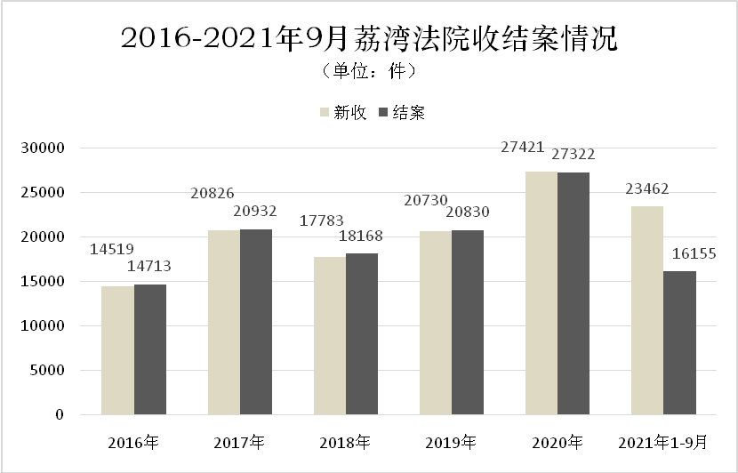

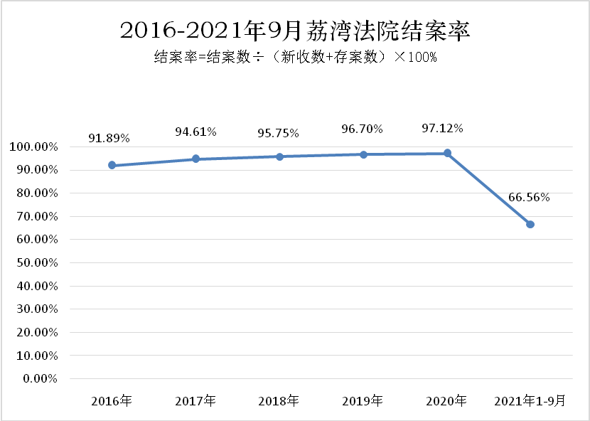

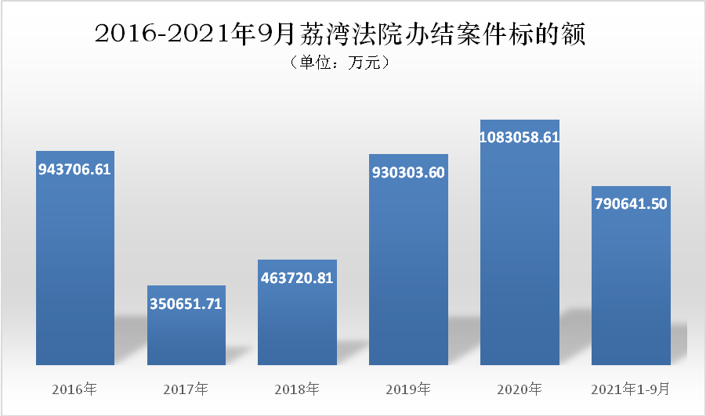

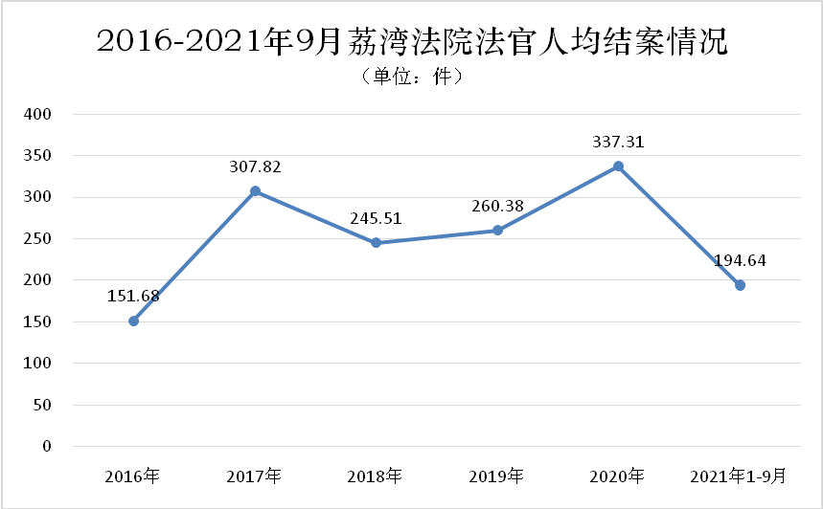

※更多资讯敬请关注荔湾区人民法院官方网站（http://lwfy.gzcourt.gov.cn）和官方微信。



扫码可进入荔湾法院官方微信


扫码观看荔法微视频 扫码观看荔法微电影 扫码观看荔法微视频
《我与共和国共成长》 《回家》 《铁拳扫黑匡正义 利剑除恶暖民心》

荔湾区十七届人大一次会议秘书处 2021年10月25日印

